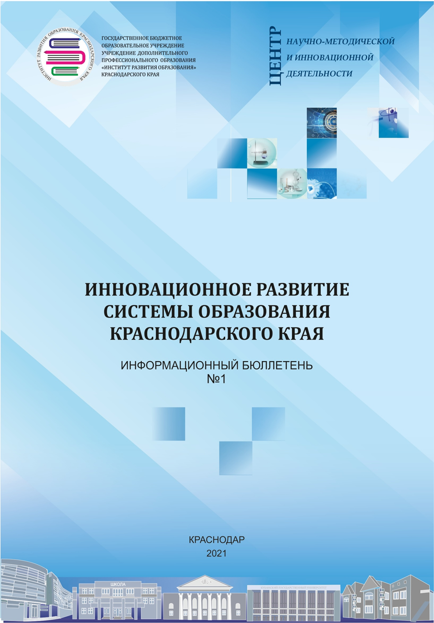
УДК 37.073
ББК 74.044.7

Инновационное развитие системы образования Краснодарского края: информационный бюллетень / Составитель: Ю.А. Дунская. – Краснодар: Центр научно-методической и инновационной деятельности, 2021. – 11 с. – URL: http://tms.iro23.ru .

Периодическое издание создано с целью оперативного информирования общественности о реализации проектов центра научно-методической и инновационной деятельности государственного бюджетного образовательного учреждения дополнительного профессионального образования «Институт развития образования» Краснодарского края.
Издание предназначено для широкого круга педагогической общественности, работников организаций системы образования, интересующихся вопросами инновационной деятельности в регионе.

© ГБОУ ИРО Краснодарского края,
Центр научно-методической
и инновационной деятельности
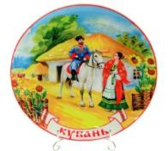
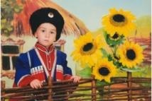
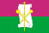
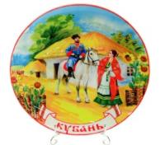
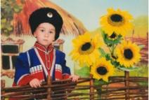
МО Брюховецкий район
Система развития казачьего образования в общеобразовательных организациях
муниципального образования Брюховецкий район
Субъекты сетевого взаимодействия
-управление
образования
-ТМС
-педагоги
-родители
-обучающиеся классов и групп казачьей направленности
-представители Брюховецкого благочиния
-Брюховецкое районное казачье общество
-Союз казачьей молодежи.
Ожидаемые
результаты
-расширение границ взаимодействия со всеми субъектами сетевого взаимодействия, работа которых связана с развитием казачества и духовным развитием молодежи
-увеличение количества общеобразовательных организаций с региональным статусом «казачья образовательная организация»
-увеличение количества классов, групп казачьей направленности
- развитие программы «Наставничества»
- повышение качества казачьего образования
- модель выпускника казачьего класса –личность с активной гражданской позицией, высокой духовностью, патриотическим сознанием.
Разработчик проекта:
Хилько Наталья Григорьевна, методист МКУ ЦРО
Контакты: 8(86156)32609
Механизмы реализации
сотрудничество с Брюховецким благочинием
«дорожная карта»
дополнительное образование
районные методические объединенения
социологические исследования
анализ состояния развития казачьего компонента
пубикации СМИ
инновации
квалификация педагогических кадров
наставничество
МО Брюховецкий район
Система развития казачьего образования в общеобразовательных организациях
муниципального образования Брюховецкий район
Субъекты сетевого взаимодействия
-управление
образования
-ТМС
-педагоги
-родители
-обучающиеся классов и групп казачьей направленности
-представители Брюховецкого благочиния
-Брюховецкое районное казачье общество
-Союз казачьей молодежи.
Ожидаемые
результаты
-расширение границ взаимодействия со всеми субъектами сетевого взаимодействия, работа которых связана с развитием казачества и духовным развитием молодежи
-увеличение количества общеобразовательных организаций с региональным статусом «казачья образовательная организация»
-увеличение количества классов, групп казачьей направленности
- развитие программы «Наставничества»
- повышение качества казачьего образования
- модель выпускника казачьего класса –личность с активной гражданской позицией, высокой духовностью, патриотическим сознанием.
Разработчик проекта:
Хилько Наталья Григорьевна, методист МКУ ЦРО
Контакты: 8(86156)32609
Механизмы реализации
сотрудничество с Брюховецким благочинием
«дорожная карта»
дополнительное образование
районные методические объединенения
социологические исследования
анализ состояния развития казачьего компонента
пубикации СМИ
инновации
квалификация педагогических кадров
наставничество

КРАЕВЫЕ РЕСУРСНЫЕ ЦЕНТРЫ и ЛИДЕР СЕТЕВОГО ВЗАИМОДЕЙСТВИЯ (НОВОКУБАНСКИЙ РАЙОН) КРАСНОДАРСКОГО КРАЯ
(данные на январь 2021 года)

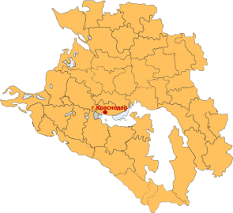
г. Геленджик
г. Новороссийск
Ейский район
Кущевский район
Тимашевский район
Усть-Лабинский район
Новокубанский
район

г. Краснодар
Абинский район
Белоглинский район
Выселковский район
Кавказский район
Кореновский район
Крымский район
Лабинский район
Новопокровский район
Северский район
Темрюкский район
Туапсинский район

г. Геленджик
г.-к. Сочи
Гулькевичский район
Мостовский район
Курганинский район
Динской район
г. Новороссийск
г. Горячий Ключ
Белореченский район
Тимашевский район
Абинский район
Крымский район

Ейский район
Абинский район
Белоглинский район
Выселковский район
Кавказский район
Кореновский район
Лабинский район
Новопокровский район
Туапсинский район
Темрюкский район

Брюховецкий район
г.-к. Анапа
Калининский район
Ленинградский район
Тимашевский район
Приморско-Ахтарский район район
Ейский район
Каневской район
Брюховецкий район
Кореновский район
Усть-Лабинский район
Отрадненский район
Славянский район
Тбилисский район
Кущевский район

Кущевский район
г. Горячий Ключ
Крыловский район
Новокубанский район
г. Армавир
Успенский район
Кавказский район

МАТЕРИАЛЫ УЧАСТНИКОВ ПОСТЕР-СЕССИИ
(21 января 2021 года)

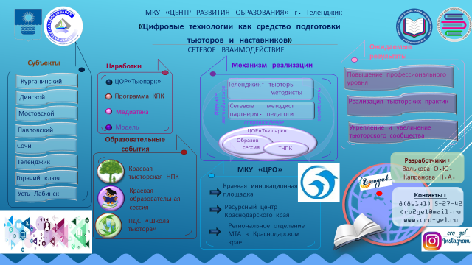
МКУ «Центр развития образования» г. Геленджик

Капранова Наталья Анатольевна, к.п.н., начальник отдела научно-методического и психолого-педагогического сопровождения МКУ «Центр развития образования» МО город-курорт Геленджик

МКУ ДПО «Центр развития образования» МО Ленинградский район
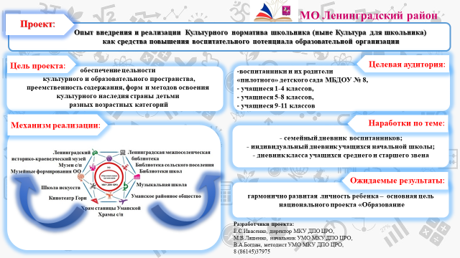

Ивасенко Елена Сергеевна, директор МКУ ДПО «Центр развития образования» МО Ленинградский район

МКУ «Центр развития образования» г.-к. Анапа
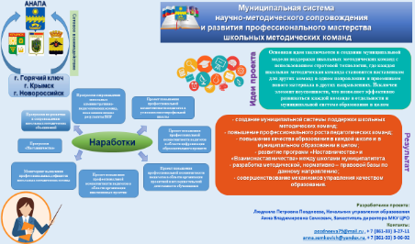

Семкович Анна Владимировна, заместитель директора МКУ «Центр развития образования» при управлении образования администрации МО город-курорт Анапа

МКУ «Центр развития образования» Брюховецкий район
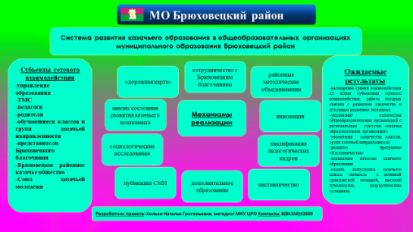

Хилько Наталья Григорьевна, методист МКУ «Центр развития образования»
МО Брюховецкий район

МКУ «Центр поддержки образования» МО Динской район
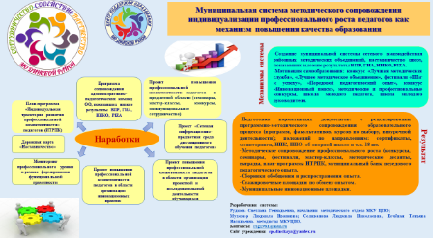

Рудкова Светлана Геннадьевна, начальник методического отдела МКУ «Центр поддержки образования» МО Динской район

МКУО РИМЦ МО Курганинский район
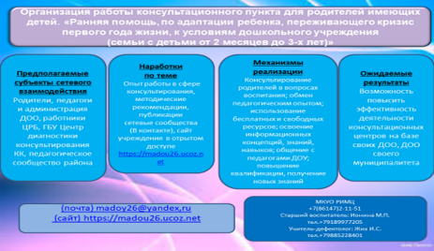

Ионина Марина Павловна, старший воспитатель МАДОУ Детский сад комбинированного вида № 26 станицы Родниковской МО Курганинский район

МБУ «Центр развития образования» МО Усть-Лабинск
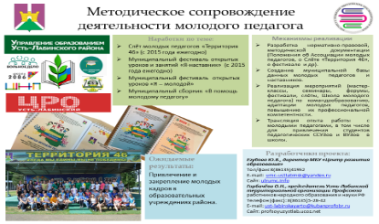

Езубова Юлия Васильевна,
директор МБУ «Центр развития образования»
МО Усть-Лабинский район

МКУ «Организационно-методический центр развития образования» МО Кавказский район

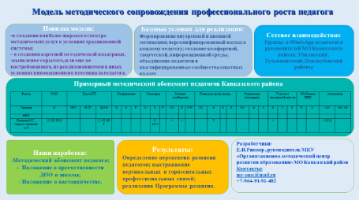

Риккер Елена Владимировна, руководитель МКУ «Организационно-методический центр развития образования» МО Кавказский район

МКУ «Краевой научно-методический центр» г. Краснодар
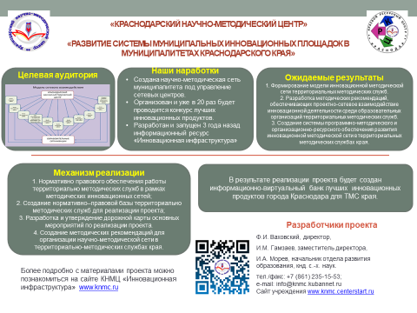

Морев Игорь Александрович, начальник отдела развития образования МКУ КНМЦ
МО город Краснодар

РЕЗУЛЬТАТЫ ОБЩЕСТВЕННОЙ ЭКСПЕРТИЗЫ ПРОЕКТОВ ПОСТЕР-СЕССИИ
(21 января 2021 г.)

Актуальность Наличие опыта Готовность включиться
проекта в муниципалитете в сетевое взаимодействие

ТМС МО
г. Геленджик

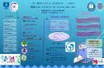
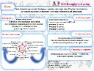

ТМС МО
Ленинградский район

ТМС МО
г.-к. Анапа
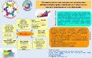

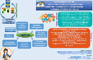

ТМС МО
Брюховецкий район

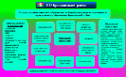

ТМС МО Динской район

РЕЗУЛЬТАТЫ ОБЩЕСТВЕННОЙ ЭКСПЕРТИЗЫ ПРОЕКТОВ ПОСТЕР-СЕССИИ
(21 января 2021 г.)

Актуальность Наличие опыта Готовность включиться
проекта в муниципалитете в сетевое взаимодействие

ТМС МО
Курганинский район

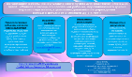

ТМС МО
Усть-Лабинский район

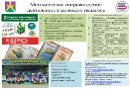

ТМС МО
Кавказский район

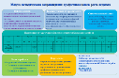

ТМС МО
г. Краснодар

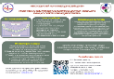

РЕЗУЛЬТАТЫ ОБЩЕСТВЕННОЙ ЭКСПЕРТИЗЫ ПРОЕКТОВ ПОСТЕР-СЕССИИ
(21 января 2021 г.)

№  п\п | Участники постер-сессии (соискатели статуса Лидер сетевого взаимодействия) | Потенциальные участники сетевого взаимодействия
1. | МКУ «Центр развития образования» г.-к. Геленджик  «Цифровые технологии как средство подготовки тьюторов и наставников» | МО г.-к. Анапа, г.-к. Сочи, Приморско-Ахтарский район, Староминский район, Ейский район, Динской район, Горячеключевской район, Кавказский район, Славянский район, Тбилисский район, Апшеронский район, Павловский район, Северский район, Брюховецкий район, Усть-Лабинский район
2. | МКУ ДПО «Центр развития образования» МО Ленинградский район «Опыт внедрения и реализации Культурного норматива школьника (ныне – Культура для школьника) как средства повышения воспитательного потенциала образовательной организации | МО г.-к. Анапа , Староминский район, Динской район, Кавказский район, Апшеронский район, Тбилисский район, Туапсинский район
3. | МКУ «Центр развития образования» г.-к. Анапа «Муниципальная система научно-методического сопровождения и развития профессионального мастерства школьных методических команд» | МО г.-к. Геленджик, Апшеронский район, Староминский район, Динской район, Кавказский район, Тбилисский район, Брюховецкий район, Туапсинский район, Приморско-Ахтарский район,
4. | МКУ «Центр развития образования» МО Брюховецкий район «Система развития казачьего образования в общеобразовательных организациях муниципального образования Брюховецкий район» | МО г.-к. Анапа , Сочи, Староминский район, Динской район, Кавказский район, Апшеронский район, Павловский район, Северский район, Туапсинский район, Усть-Лабинский район, Приморско-Ахтарский район
5. | МКУ «Центр поддержки образования» МО Динской район «Муниципальная система методического сопровождения профессионального роста педагогов как механизм повышения качества образования» | МО г.-к. Анапа , Сочи, Староминский район, Динской район, Кавказский район, Апшеронский район, Павловский район, Северский район, Туапсинский район, Усть-Лабинский район, Приморско-Ахтарский район
6. | МКУ РИМЦ МО Курганинский район «Организация работы консультационного пункта для родителей, имеющих детей (от 2 месяцев до 3-х лет». Ранняя помощь по адаптации ребенка, переживающего кризис первого года жизни, к условиям дошкольного учреждения» | МО г.-к. Анапа , Апшеронский район, Брюховецкий район, Староминский район, Динской район, Кавказский район, Туапсинский район
7. | МБУ «Центр развития образования» МО Усть-Лабинский район «Методическое сопровождение деятельности молодого педагога» | МО г.-к. Анапа , Сочи, Апшеронский район, Брюховецкий район, Кавказский район, Староминский район, Белореченский район, Северский район, Туапсинский район,
8. | МКУ «Организационно-методический центр развития образования» МО Кавказский район «Модель методического сопровождения профессионального роста педагога» | МО г.-к. Анапа, Апшеронский район, Кавказский район, Староминский район, Тбилисский район, Северский район, Туапсинский район
9. | МКУ «Краевой научно-методический центр» МО город Краснодар «Развитие системы муниципальных инновационных площадок в муниципалитетах Краснодарского края» | МО г.-к. Анапа, Апшеронский район, Брюховецкий район, Кавказский район,, Староминский район, Северский район, Туапсинский район

АНОНС

Инновационное развитие системы образования Краснодарского края: информационный бюллетень № 2

- Список номинаций краевого образовательного конкурса «Инновационный поиск» в 2021 году

- Реестр изданий краевых инновационных площадок (2017–2020 гг.)

Инновационное развитие системы образования Краснодарского края: информационный бюллетень подготовлен Центром научно-методической и инновационной деятельности ГБОУ ИРО Краснодарского края

Контакты:
Тел.: (861) 232-46-56
Email: nio@kkidppo.ru

Руководитель ЦНМиИД: Надежда Олеговна Яковлева
Тел.: 8-918-37-38-700
Email: noyakovleva@mail.ru

Методист ЦНМиИД: Дунская Юлия Александровна
Email: dududun21@gmail.com

